２．土壌の窒素供給量

腐植含量の多い湿性火山灰土壌の農家圃場で栽培されたトウモロコシの収量は、硫安N10kg/10aの施用で約500kg/10aである¹³⁾。これ以上に多肥をしても収量はそう高まらない(図５)。一方、腐植含量の少ない乾性火山灰土壌で500kg/10aの収量を得るには、およそN5kg/10aの増肥を要する。これは、湿性火山灰土壌の窒素供給量が乾性火山灰土壌よりおよそN5kg/10a（硫安で1.2袋）ほど多いこと意味している。

図５ Ｎ施肥量とトウモロコシ収量

さらに，沖積の農家圃場を加えたてん菜栽培では，土壌の窒素供給量は、沖積土壌で14、湿性火山灰土壌で11、乾性火山灰土壌で7.5kg/10aと，土壌間で大きく異なる¹⁷⁾。乾性火山灰土壌と湿性火山灰土壌との窒素供給量の差はトウモロコシとはほぼ同じ傾向である。こうした３土壌で窒素肥料を施用しないでてん菜を栽培すると、生育・繁茂の状況に土壌の窒素供給量の差がよく反映され、図６の①から③のような生育の違い（畦間の土壌に注視）になる²³⁾。

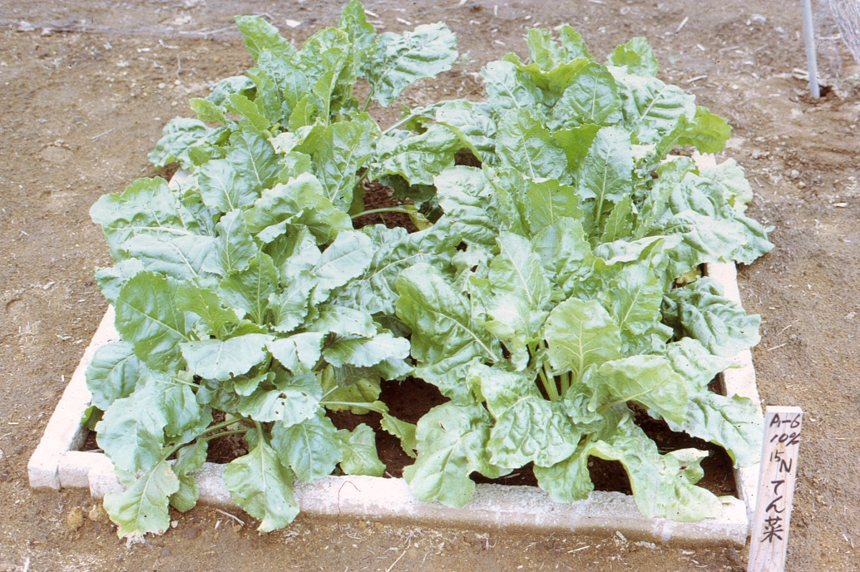
←④乾性火山灰土壌でのNPK施肥（標準施肥）栽培

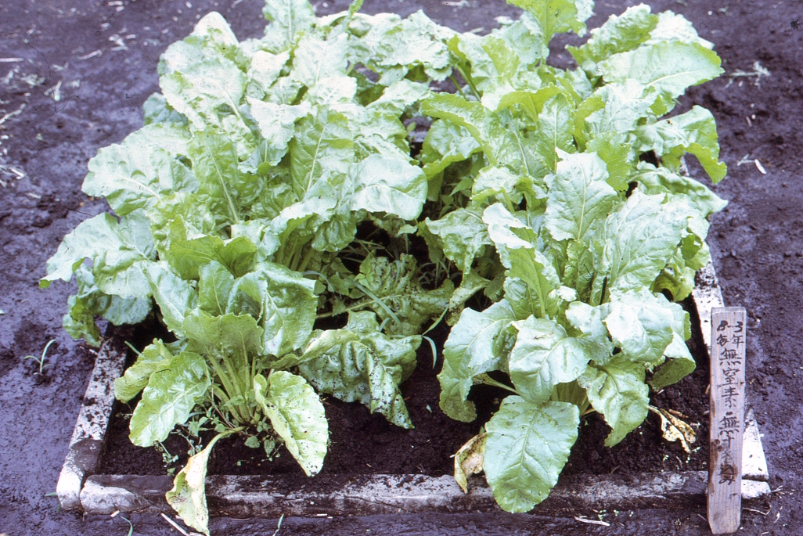
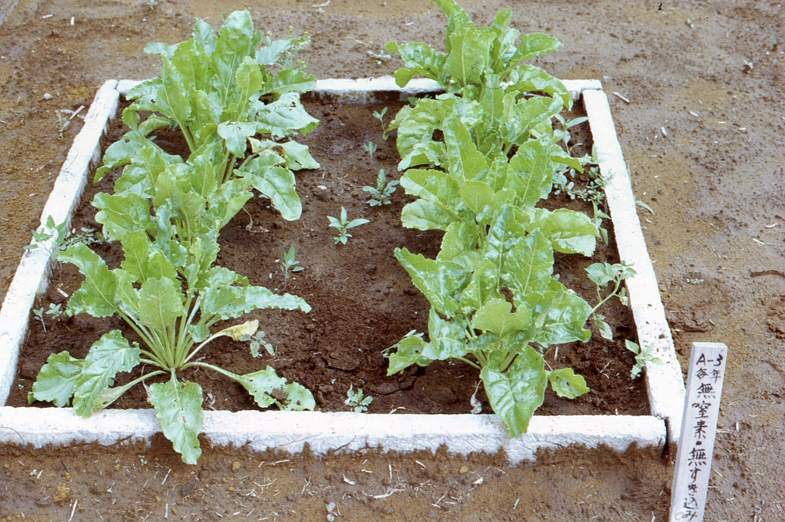
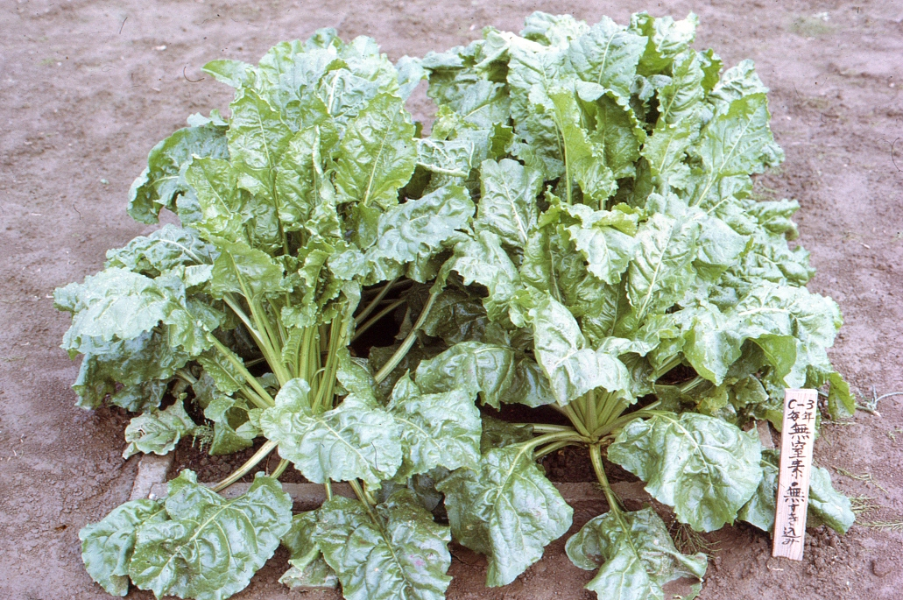

①乾性火山灰土壌 ②湿性火山灰土壌 ③沖積土壌
土壌N供給量:7.5kg/10a 土壌N供給量:11kg/10a 土壌N供給量:14kg/10a
図６ 異なった土壌での無窒素栽培てん菜 （芽室/1960）

なお、この場合の図６－④は、その下の①乾性火山灰土壌に窒素肥料12kg/10a(施肥標準に近い)を施用したてん菜であるので、施肥効果の大きさも知ることができる。
では、こうした窒素供給量の異なる土壌に窒素肥料を標準施肥栽培したてん菜が、どのように窒素を吸収するかを見ると、図７のようになる¹⁷⁾。根が十分に張る前のてん菜は根元に施用された肥料窒素を良く吸収し、7月には肥料窒素の吸収が終わる。その後は土壌窒素の吸収が盛んになり、土壌の窒素供給能の違いがよく反映される窒素吸収パターンになる。当然のことであるが、てん菜は生育の前半は肥料窒素に、生育の後半は土壌窒素に依存した生育をすることを意味する。
図７

一方、てん菜以外の作物への土壌窒素の供給はどうであろうか。てん菜、ばれいしょ、小麦、豆類等の土壌窒素吸収量は作物で異なるが、土壌間の窒素供給量の違いは、ほぼてん菜の場合と同様な傾向になる。非豆類で平均的にみると、乾性火山灰土壌で5～9、湿性火山灰土壌で7～12、沖積土壌で9～16kg/10aの窒素を土壌が供給する（表３）¹⁷⁾。また、豆類には2～6kg//10aの窒素を土壌が供給する。
実際には作物の土壌窒素吸収は他の養分や物理性（気象条件）の影響も受けるが、こうした土壌窒素供給能の特徴は各作物の生育・収量・品質に良く反映される。

表３ 畑作物の土壌窒素吸収量 Ｎ kg/10a
作物  土壌 | 非豆類 | 豆 類＊
乾性火山灰土壌 | 5～9 | 2～4
湿性火山灰土壌 | 7～12 | 2～5
沖 積 土 壌 | 9～16 | 2～6

＊豆類には、根粒菌が固定した窒素は含まれていない。

13)本田親史ら(1966)：十勝火山灰土壌の乾湿区分と「とうもろこし」の施肥用量試験、北農、33、29-34
17)十勝地方の畑作物の窒素利用、第２報、土壌別テンサイの肥料及び土壌窒素の利用、北農試研報、133、17-30
23)西宗 昭(1986)：てん菜，コストダウンのための施肥管理，ニューカントリー，387，83-85

